Espressioni
CaR permette di inserire espressioni, cioè formule che coinvolgono gli oggetti costruiti nel piano e che restituiscono dei valori.
Le espressioni vengono scritte utilizzano una sintassi propria del programma.
Le espressioni più importanti

Distanza tra punti
La distanza tra punti viene indicata con la sintassi d(P1,P2)
dove P1 e P2 sono i punti

Misura di un angolo
La misura di un angolo viene rilevata con la sintassi a(P1,P2,P3)
dove P1, P2 e P3 sono i punti che individuano l’angolo, il secondo dei quali è il vertice dell’angolo.

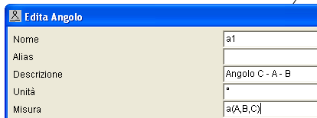
Le espressioni possono essere inserite negli oggetti (segmenti, angoli, etc.) scrivendole nella finestra delle proprietà, nella casella Misura.
Nella figura, l’angolo CAB avrà la misura dell’angolo ABC.

Parallelogrammi

I quattro modi per costruire un parallelogramma non utilizzando la definizione.
Negli esercizi, fatta la costruzione, tracciare il parallelogramma utilizzando lo strumento Poligono e verificare la costruzione sottoponendola a movimento dei punti liberi (strumento Muovi un punto )

1) Quadrilatero con le due coppie di lati opposti congruenti
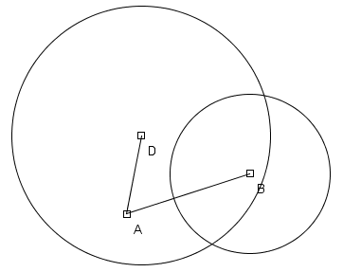
Costruire due segmenti consecutivi AB e AD.
Con lo strumenti Circonferenza da 3 punti () costruire le circonferenze di centro B e raggio AD e quella di centro D e raggio AB.

Viene così determinato il quarto vertice del parallelogramma.

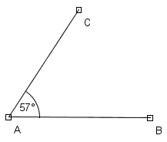

2) Quadrilatero con gli angoli opposti congruenti
Per il teorema della somma degli angoli interni di un quadrilatero, se gli angoli opposti sono congruenti allora gli angoli consecutivi sono supplementari.
Costruire i segmenti consecutivi AB e AC e l’angolo CAB.
Selezionare lo strumento Angolo di misura fissata (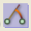) e costruire l’angolo cliccando su A, poi su C e poi sul piano.
Nella finestra delle proprietà dell’angolo, assegnare come misura l’espressione
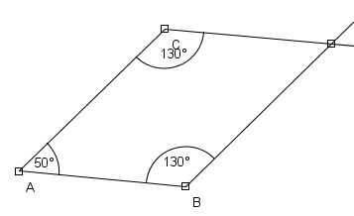
180 – a (C,A,B)
che costringe l’angolo ad essere supplementare di CAB.
Allo stesso modo, costruire l’angolo di vertice B e sempre di ampiezza 180 – a (C,A,B).

Il punto di intersezione delle due semirette dei due angoli costruiti è il quarto vertice del parallelogramma.

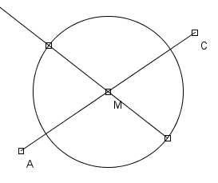
3) Quadrilatero con le diagonali che si intersecano nel punto medio
Costruire la prima diagonale del quadrilatero: costruire un segmento AC ed il suo punto medio M.

Per costruire la seconda diagonale, a partire dal suo punto medio, utilizzare lo strumento Circonferenza .

Tracciare una circonferenza di centro M e raggio a piacere.
Quindi tracciare la semiretta di origine un punto della circonferenza e passante per M.
Viene individuata così l’altra diagonale, i cui estremi sono gli altri due vertici del parallelogramma.

4) Quadrilatero con una coppia di lati opposti sia parallela che congruente.
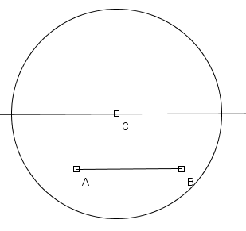
Costruire un segmento AB ed una sua parallela per C.
Con lo strumenti Circonferenza da 3 punti () costruire le circonferenze di centro C e raggio AB.

Si individuano così i parallelogrammi che rispondono alle ipotesi.

Perché il plurale?

